SGF. IES Haría
UT5. AER2TP1. Recuperación 2
Supuesto teórico práctico

Seguridad en redes locales

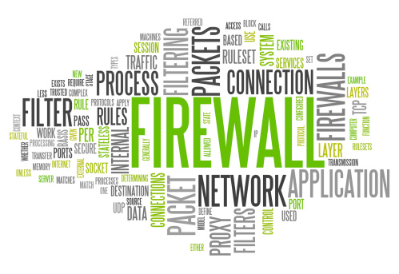
A partir del siguiente esquema de red de la empresa con dominio cartrash.com
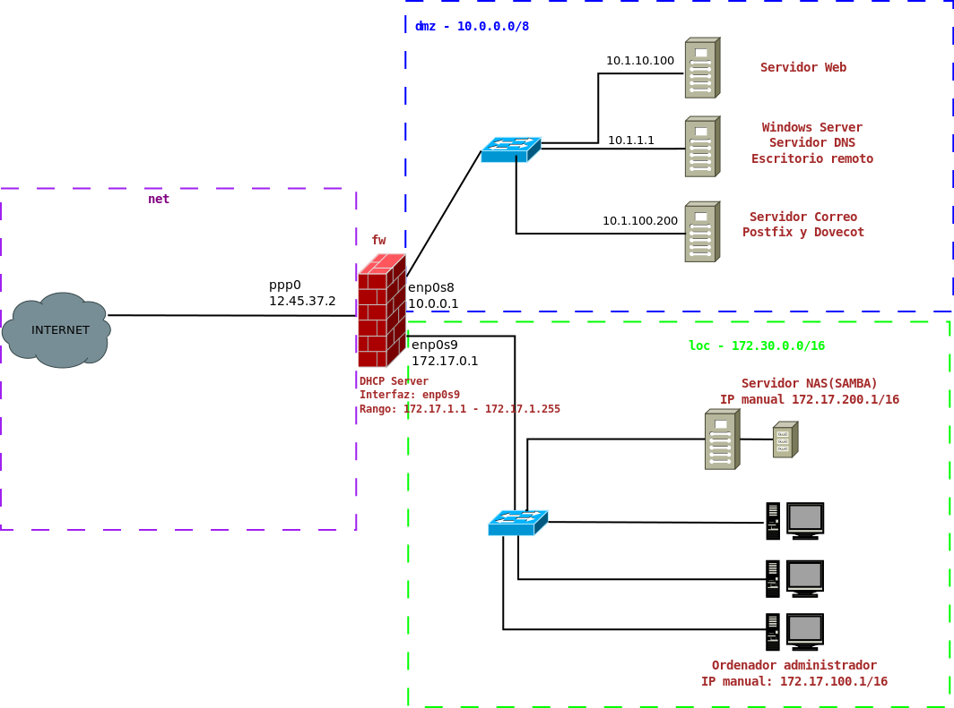
Teniendo en cuenta que:
1) en el equipo firewall tiene instalado el sistema operativo Ubuntu Server y el software shorewall el contenido actual de los ficheros es el siguiente:
/etc/shorewall/zones
fw firewall
net ipv4
loc ipv4
dmz ipv4
/etc/shorewall/interfaces
net ppp0 detect tcpflags,routefilter,nosmurfs,logmartians,blacklist
loc enp0s9 detect dhcp,tcpflags,nosmurfs,blacklist
dmz enp0s8 detect tcpflags,nosmurfs,blacklist
/etc/shorewall/policy
loc net ACCEPT
net all DROP info
all all REJECT info
/etc/shorewall/masq
ppp0 enp0s9
ppp0 enp0s8
/etc/default/shorewall
...
startup=1
...
/etc/shorewall/shorewall.conf
...
IP_FORWARDING=Yes
...
2) Los dispositivos de red de todos los equipos de la empresa están correctamente configurados.
3) Cada uno de los servicios de los servidores de la zona dmz indicados en el esquema están iniciados y configurados de forma completa, incluyendo registros de DNS necesarios.
4) Para el dominio cartrash.com hay creados registros A de DNS para los nombres www.cartrash.com, servidor.cartrash.com y cartrash.com todos ellos apuntando a la IP pública del firewall 12.45.37.2 y un registro mail.cartrash.com apuntando a 15.16.17.18
Contesta a las siguientes cuestiones indicando para cada una de ellas:
- Los ficheros de configuración que hay que editar.
- El contenido de los mismos que se va a añadir/modificar
- Los comandos que habría que ejecutar.
- Las acciones a realizar para comprobar el funcionamiento indicando:
  - Equipo desde el que se haría la comprobación
  - Programa cliente a utilizar
  - Dirección introducida en el cliente
  - Comportamiento esperado

1. Poder hacer pruebas de conectividad (ejecutar ping) desde el equipo cortafuegos a cualquier otro equipo de la empresa.

2. Todos los equipos de la organización sólo puedan utilizar como servidor de DNS el que tiene dirección IP 10.1.1.1 y el servicio funcione correctamente (resuelva para las zonas de la red local y para Internet)

3. Acceso al servidor NAS utilizando el protocolo de compartición de archivos y carpetas SAMBA(SAMBA utiliza los puertos TCP 137, 138, 139 y 445) desde cualquier ordenador de la organización

4. Acceder a la web de la empresa
a) Desde cualquier equipo conectado a Internet

b) Desde cualquier equipo de la red 172.17.0.0/16

5. La empresa tiene configurado un servidor de correo (10.1.100.200) para el dominio cartrash.com Dicho servidor de correo ejecuta un servidor de SMTP a la escucha por el puerto 465 y un servidor IMAP a la escucha por el puerto 993.
Indicar los pasos necesarios en el cortafuegos y las direcciones y puertos en el cliente de correo del equipo para el correo saliente y/o para el correo entrante.
a) Configurar en un equipo conectado a la red 172.17.0/16 una cuenta de correo del dominio cartrash.com

b) Configurar, en un equipo conectado a Internet externo a la empresa, un cliente de correo para poder envíar y recibir correo de la empresa

6. Suponiendo que el servidor web (10.1.10.100) tiene habilitado el servicio de ssh 22.
a) Pasos para poder acceder por ssh al servidor web sólo del equipo del administrador de la red (172.17.100.1)

b) Acceder por ssh al servidor web desde cualquier equipo conectado a Internet al servidor Windows poniendo como dirección servidor.cartrash.com:3344

7. Desde el equipo servidor Web pueda descargar el gestor de contenidos wordpress ejecutando wget http://download.wordpress.org/wordpress.tar.gz

